２０１１／７／１７

亜国便り２８７・３０年ぶりの出会い
肥後 照雄記、コルドバ、アルゼンチン
☆マリオ・アルベルト・ケンペス
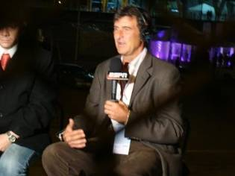
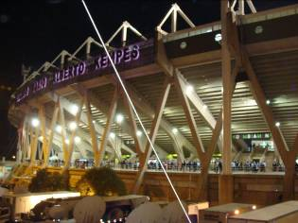
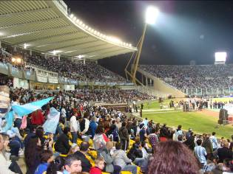

インタビューを受けるケンペス マリオ・ケンペス・スタジオ 約６万人の観衆で埋まる
マリオ・アルベルト・ケンペス（５７歳）を知っている人は、かなりのアルゼンチン通・サッカー通と言えるでしょう。１９７７年、私が初めて亜国に出張、初めて本場のサッカー場に行ったのは、ケンペスのリバープレトとマラドーナのボカジュニアーの試合でした。３０年振りにそのケンペスにここコルドバのサッカー場で出会いました。
現在開催中のコパアメリカ・アルゼンチン２０１１の日本の代わりに出場したコスタリカ戦がコルドバであり、観戦してきました。その入口でインタビューを受け、グランドで開会の挨拶をする彼を目の前で見ることができました。
なぜケンペスが来るのか、また、なぜコルドバの新しいサッカー場（収容人数約６万人）にケンペスの名前が付けられたか、今まで知りませんでした。実は、彼はコルドバ州、ベル・ビジャ市（コルドバから西方２００ｋｍ）の生まれだったのです。
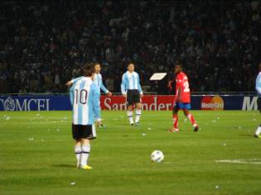
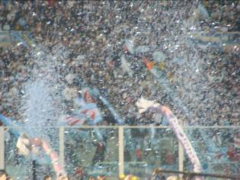
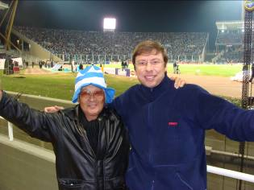

メッシュ ゴールに紙吹雪が 一緒に観戦した亜国人と
サッカープレイヤーだった父より７歳からサッカーを教わり、１４歳でコルドバ・タジェル・ジュニｲア・チーム、のちロサリオ・セントラル、スペイン・バレンシア、ブエノス・リバープレトでプレイ。特にセントラルでは１０７試合に８５ゴールを挙げた亜国では英雄・歴史的なストライカーです。彼のニックネームは、“EL TORO(雄牛,逞しい男)”“EL MATADOR（闘牛士）”。彼の名を世界中に知らしめたのは、１９７８年ワールドカップで亜国が優勝した時の立役者だったことです。６ゴールで得点王、うち決勝で２ゴールを挙げたのです。
多くの亜国人に彼の評判を聞いたところ、１０人中１０人、“彼はいい人だ！ 人格者だ！”と言う答えで、悪く言う人はひとりもいませんでした。現在世界最高選手の誉れの高いリオネル・メッシュ（スペイン･バロセロナ）、人気選手カルロス・テベス（イギリス・マンチェスターユナイテッド）や英雄マラドナの評価が分かれるのとは大違いでした。了

